**BREVET DE TECHNICIEN SUPÉRIEUR**

**Gestion de la PME**

**À RÉFÉRENTIEL COMMUN EUROPÉEN**

**Gérer le personnel et contribuer à la gestion   
des ressources humaines de la PME**

E52

SESSION 2020

Coefficient : 4

Durée : 2 heures 30

**MATÉRIEL(S) AUTORISÉ(S) :**

* Calculatrice de poche à fonctionnement autonome, sans imprimante et sans dispositif de communication externe (Circulaire N°66 186 du 16/11/1999)
* Aucun document autorisé

Dès que le sujet vous est remis, assurez-vous qu’il est complet.

Le sujet comporte 11 pages numérotées de 1 à 11.

**AVERTISSEMENT :** Dans le souci du respect de la propriété intellectuelle et du droit d’auteur, les extraits d’articles de presse, spécialisés ou non, sont reproduits en leur état originel. Ils sont donc susceptibles de comporter des mots ou expressions de style oral ou professionnel.

Cette étude part de données réelles qui ont été aménagées pour assurer la cohérence du contexte avec les travaux.

**Aventures au Présent**

**COMPOSITION DU CAS**

**Présentation du cas**

Dossier : Gestion des congés et des absences

|  |  |  |
| --- | --- | --- |
| Annexe 1 | Registre unique du personnel | Page 7 |
| Annexe 2 | Informations relatives au fonctionnement de l’entreprise | Page 7 |
| Annexe 3 | Art L1225-35 du Code du travail (modifié par LOI 2012-1404 du 17 décembre 2012- art. 94) | Page 7 |
| Annexe 3 | Dispositions légales relatives à l'attribution des congés | Pages 7 et 8 |
| Annexe 4 | Courriel reçu d’Ahmed CHARLET | Page 9 |
| Annexe 5 | Pièce jointe du courriel d’Ahmed CHARLET | Pages 9 et 10 |
| Annexe 6 | Extrait du calendrier 2020 – Deuxième semestre | Page 1 |
| Annexe 8 | Charte utilisateur extraite du Règlement intérieur de l’entreprise | Page 11 |



**PRÉSENTATION DE L’ENTREPRISE**

|  |  |
| --- | --- |
| **Raison sociale** | Aventures au Présent |
| **Coordonnées** | 12 rue Pagès 92150 SURESNES  Email : contact@aventuresauprésent.fr  Téléphone : +33 (0)1-41-35-68-37  Site internet : www.aventuresaupresent.com |
| **RCS** | [489 529 164](https://www.infogreffe.fr/societes/entreprise-societe/489529164-d-aventure-and-co-920106B022550000.html)  R.C.S. NANTERRE |
| **Numéro SIRET** | 48952916400019 |
| **Date de création** | 11 avril 2006 |
| **Forme juridique** | Société à responsabilité limitée |
| **Dirigeant** | Charline MOREAU, gérante |
| **Capital** | 9 900 € |
| **Activité** | Agence de voyages |
| **Chiffre d’affaires 2016** | 6 064 300 € HT |
| **Effectif** | 10 |
| **Ouverture de l’agence** | Du lundi au vendredi de 8 heures à 19 heures. |

Aventures au Présent est une agence de voyages indépendante qui propose des prestations hors du commun aux particuliers comme aux entreprises telles que des stages de survie au fond de la forêt, des séjours itinérants à cheval, une expérience de cosmonaute à Baïkonour, etc. Le slogan de l’agence « *Demandez-nous de décrocher la lune, nous adorons cela !* », est le reflet de la personnalité de la dirigeante : inspirée, dynamique, toujours à la recherche de l’insolite.

Charline MOREAU a une excellente connaissance du terrain. Elle est aussi dotée d’un sens pratique et d’un imaginaire hors du commun, ce qui lui permet d’imaginer les scénarios de voyages les plus sensationnels. Elle a commencé son activité assistée de Mathieu VATEL, en qualité de responsable de projet.

Très rapidement, l’offre destinée aux entreprises s’est particulièrement développée. L’idée est de créer des séjours inoubliables, propices à l’échange et à la discussion entre les participants de manière à souder les équipes. Il peut s’agir de propositions clés en mains ou sur mesure. Le catalogue des prestations présente 180 produits.

Quel que soit le projet, il est nécessaire de rencontrer plusieurs fois le client pour affiner sa demande et lui proposer plusieurs thématiques répondant à ses souhaits et à ses attentes.

Le responsable de projet est l’interlocuteur privilégié tout au long de la conduite du projet. C’est lui qui mène la négociation commerciale avec le client, du premier rendez-vous jusqu’à la signature du contrat.

L’année 2008 a marqué un tournant important dans l’activité de l’entreprise avec notamment la signature de plusieurs contrats d’envergure. Deux responsables de projets et trois assistants projets ont alors été recrutés. De plus, la création d’un poste de gestionnaire est devenue indispensable pour permettre à la dirigeante de se consacrer au développement commercial de l’agence. En plus des activités courantes de gestion, il répond aux demandes spécifiques de la dirigeante et des responsables de projets. Par ailleurs, il a en charge l’animation du site *web* et de la plateforme collaborative. L’outil est devenu indispensable du fait du déplacement des collaborateurs chez les clients, du développement du travail à distance, et de la mise en œuvre du management participatif de la dirigeante. Les dossiers en cours sont partagés entre les collaborateurs en fonction des droits d’accès. Les documents internes sont diffusés à partir de la plate-forme. L’outil intègre également un fil de discussion en ligne dont les salariés se sont emparés rapidement.

Toutes les décisions prises au sein de l'entreprise requièrent un consensus entre les divers collaborateurs concernés quel que soit leur statut. Les décisions importantes dans l’entreprise font l’objet d’une information systématique aux salariés et sont ouvertes à la discussion.

Le développement de la communication interne a renforcé les relations interpersonnelles et simplifié les échanges entre Charline et son équipe. L’information ainsi partagée et disponible à tous a développé l’efficacité du groupe, contribuant ainsi à l’accroissement de son avantage concurrentiel.

Aujourd’hui, l’agence souhaite conforter sa croissance en développant prioritairement l’offre auprès des Comités Sociaux Economique (CSE). À moyen terme, le chiffre d’affaires généré par ce nouveau segment de clientèle devrait représenter 60 % du chiffre d’affaires actuel. Pour mener à bien ce développement, Charline MOREAU a recruté Ahmed CHARLET, responsable de projets CSE au mois de novembre. Ce dernier dispose d’une solide expérience au sein d’un comité d’entreprise d’une grande entreprise française. Il était notamment en charge du pilotage de l’offre de voyages des CSE. Il est assisté de Marie BONNEUIL, recrutée en qualité d’assistante projets.

La multiplication des contrats signés, implique une vigilance accrue sur l’organisation du temps de travail. Durant les phases qui précèdent la signature du contrat, le rôle du chargé de projets est fondamental. Le client apprécie d’avoir un seul interlocuteur à chaque étape du projet. C’est la garantie du succès de l’opération. La croissance de l’agence ne doit pas remettre en cause cette organisation. Il faut donc veiller à ce que l’organisation des temps de travail (notamment le positionnement des congés légaux) soit compatible avec les exigences de suivi des projets.

**L’ORGANISATION DE L’ENTREPRISE**

**VOTRE MISSION**

Vous êtes chargé.e de traiter un dossier relatif à la gestion des congés et des absences.

**Recommandations importantes**

**Chaque dossier peut être traité d’une manière indépendante. Cependant, la candidate ou le candidat ne doit pas négliger l’ordre dans lequel les dossiers sont présentés. Le respect de cet ordre permet de mieux s’imprégner du sujet. La candidate ou le candidat devra en outre faire preuve de discernement afin de repérer dans les documents annexés l’essentiel de l’accessoire.**

Enfin, il est rappelé au candidat ou à la candidate qu’il ne doit en cas aucun faire figurer ou apparaître son nom dans la copie, mais celui du gestionnaire : Camille ROHAN.

***Les différentes tâches qui sont confiées au candidat ou à la candidate apparaissent en caractères gras et en italique dans chaque dossier, dans la forme ici retenue pour ce paragraphe.***

**Gestion des congés et des absences**

**Annexes 1 à 6**

Le développement en direction des CSE vient tout juste de s’amorcer sous l’impulsion d’Ahmed CHARLET.

Il mène actuellement une négociation avec le CSE de Bouygues. Ce marché potentiel est extrêmement important pour l’agence. Tout d’abord, par son ampleur, il concerne en effet une proposition pour 500 participants répartis en plusieurs groupes. Cette négociation, si elle se concrétise, pourrait représenter une part importante du chiffre d’affaires de l’année 2019. Ce contrat représenterait une référence de choix pour l’agence et pourrait servir de tremplin pour pénétrer le marché des CSE.

ll est fondamental de se consacrer pleinement à la réussite de cette négociation. C’est pourquoi le responsable de projets CSE n’envisage pas de prendre ses congés payés durant la période légale. Il veut en effet se consacrer à l’aboutissement de ce dossier.

Toutefois, Ahmed CHARLET vient de vous avertir de la grossesse de sa compagne.

Selon le planning établi pour la conduite de projet, la naissance correspondrait à la période de signature du devis. Il vous informe dès à présent de son absence de manière à ce qu’il soit possible d’envisager une solution de remplacement.

Ahmed CHARLET vous fait part de son souhait de faire valoir ses droits à congé de naissance et à congé de paternité à compter de la naissance de ses jumeaux. Il vous interroge sur la possibilité de prolonger ces congés légaux par ses congés payés annuels.

Les solutions de remplacement d’Ahmed CHARLET sont multiples et il vous appartient de les évaluer afin de faciliter la discussion entre salariés.

Dans l’entreprise, toutes les orientations importantes sont mises en débat avant la prise de décision.

Ce sera également le cas du remplacement d’Ahmed CHARLET.

***Il vous est demandé de :***

***1.1. Vérifier la compatibilité des vœux d’Ahmed CHARLET aux contraintes légales et communiquer vos réponses argumentées à ses demandes.***

***1.2. Évaluer chaque proposition de remplacement du responsable et mesurer la pertinence de la solution afin de faciliter la discussion.***

***1.3 Rédiger le message d’ouverture de la discussion sur la plateforme collaborative au sujet des différentes possibilités de remplacement d’Ahmed CHARLET.***

**ANNEXE 1 : Registre unique du personnel**

|  |  |  |  |  |  |  |  |  |  |
| --- | --- | --- | --- | --- | --- | --- | --- | --- | --- |
| **Nom** | **Prénom** | **Nationalité** | **Date**  **naissance** | **Sexe** | **Emploi et qualification** | **Type contrat** | **Temps travail** | **Date entrée** | **Date sortie** |
| MOREAU | Charline | Française | 25/04/1971 | F | Gérante | CDI | 35 h | 11/04/2006 |  |
| VATEL | Mathieu | Française | 23/10/1962 | M | Responsable de projets | CDI | 35 h | 11/04/2006 |  |
| DUBOIS | Nathalie | Française | 14/01/1986 | F | Responsable de projets | CDI | 35 h | 1/01/2008 |  |
| LAVARIN | Julie | Française | 5/03/1981 | F | Responsable de projets | CDI | 35 h | 1/01/2008 |  |
| DUFOUR | Marc | Française | 3/04/1976 | M | Assistant de projets | CDI | 35 h | 1/01/2008 |  |
| LEVERT | Michel | Française | 20/10/1986 | M | Assistant de projets | CDI | 35 h | 1/10/2008 |  |
| YU | Li | Française | 16/08/1986 | F | Assistant de projets | CDI | 35 h | 1/10/2008 |  |
| ROHAN | Camille | Française | 15/12/1980 |  | Gestionnaire | CDI | 35 h | 1/06/2010 |  |
| CHARLET | Ahmed | Française | 12/07/1978 | M | Responsable de projets | CDI | 35 h | 1/11/2019 |  |
| BONEUIL | Marie | Française | 2/02/1994 | F | Assistante de projets | CDI | 35 h | 1/11/2019 |  |

***Source interne***

**ANNEXE 2 : Informations relatives au fonctionnement de l’entreprise**

* Depuis sa date d’embauche, Ahmed CHARLET n’a pas été absent et Charline MOREAU ne s’opposera pas à ses demandes en matière de congés.
* L’entreprise a choisi de calculer les droits à congés payés en jours ouvrables.
* La convention collective des agences de voyage et de tourisme ne prévoit pas dans le domaine des absences et congés de dispositions plus favorables aux salariés que le Code du travail.

***Source interne***

**ANNEXE 3 : Art L1225-35 du Code du travail (modifié par LOI 2012-1404 du 17 décembre 2012- art. 94)**

Après la naissance de l’enfant et dans un délai déterminé par décret, le père salarié ainsi que, le cas échéant, le conjoint salarié de la mère ou la personne salariée liée à elle par un pacte civil de solidarité ou vivant maritalement avec elle bénéficient d’un congé de paternité et d’accueil de l’enfant de 11 jours consécutifs ou de 18 jours consécutifs en cas de naissances multiples.

Le congé de paternité et d’accueil de l’enfant entraine la suspension du contrat de travail.

Le salarié qui souhaite bénéficier du congé de paternité et d’accueil de l’enfant averti son employeur au moins un mois avant la date à laquelle il envisage de le prendre, en précisant la date à laquelle il entend y mettre fin.

***Source : Code du travail***

**ANNEXE 4 : Dispositions légales relatives à l'attribution des congés**

**⮚ Congé de paternité**

- Le congé de paternité permet à tout père de s’absenter pendant un certain laps de temps à l’occasion de la naissance d’un enfant.

- Il ne doit pas être confondu avec l’autorisation exceptionnelle d’absence de 3 jours prévue par le Code du travail en cas de naissance et qui est entièrement rémunérée par l’employeur.

**Pour qui ?**

- Tous les salariés sont concernés, quel que soit le contrat de travail qui les lie à votre entreprise (contrat à durée indéterminée, mais aussi à durée déterminée, intérim, apprentissage, etc.), et quelle que soit leur situation de famille (marié, pacsé, divorcé, etc.).

- Aucune condition d’ancienneté dans l’entreprise n’est requise.

**Quelle durée ?**

- Le congé de paternité doit être pris en une fois et a une durée maximum de :

• 11 jours pour une naissance unique ;

• 18 jours en cas de naissances multiples (jumeaux, par exemple).

- Le décompte des jours se fait de manière calendaire, c'est-à-dire en prenant en compte tous les jours de la semaine (donc y compris samedis, dimanches et jours fériés chômés).

- Si votre salarié fait le choix d’accoler son congé de paternité à l’autorisation d’absence prévue par le Code du travail (3 jours sauf dispositions plus favorables de votre convention collective), il pourra donc s’absenter, selon les cas, pendant 2 ou 3 semaines pleines.

- Sachez que le salarié n’est pas obligé de prendre la totalité de son congé : il peut prendre moins de jours que ce qui est prévu par la loi. Dans ce cas, les jours restants sont perdus. Il n’est par ailleurs pas possible de fractionner le congé et de le prendre en plusieurs fois.

**Quand ce congé peut-il être pris ?**

- Le congé de paternité doit être pris après la naissance, dans un délai maximum de 4 mois.

- Ce délai peut être reporté dans les cas suivants :

• hospitalisation de l’enfant ;

• décès de la mère suite à l’accouchement.

⮚ **Congé de naissance**

Le congé naissance de 3 jours doit être utilisé avant ou après la naissance. La Cour de cassation indique que ce congé doit être pris dans un délai proche de la naissance.

Il se décompte en jours ouvrables à partir de la date de survenance de l'événement.

⮚ **Congés payés annuels**

**Période de référence**

- La période de référence correspond au temps pendant lequel le salarié acquiert des droits à congés payés. En général, cette période s’étend du 1er juin au 31 mai.

- Elle ne doit pas être confondue avec la période de prise des congés payés, qui démarre au plus tard le 1er mai.

**Durée minimum de travail pour ouvrir des droits à congés payés**

La condition de 10 jours de travail effectif jusqu'alors nécessaire pour l'ouverture des droits à congés payés, n'est plus requise (loi n° 2012-387 du 22 mars 2012 relative à la simplification du droit et à l'allègement des démarches administratives).

**Durée des congés payés**

- Sauf disposition conventionnelle, contractuelle ou usage plus favorable, chaque mois de travail ouvre droit à 2,5 jours ouvrables de congés, soit 30 jours ouvrables pour une année complète de travail.

- Le salarié qui a travaillé pendant toute la période de référence a donc droit à 30 jours ouvrables de congés payés, quel que soit son horaire de travail.

**Période des congés annuels**

- La période des congés annuels est fixée par la convention collective applicable ou, à défaut, par l'employeur compte tenu des usages et après avis des délégués du personnel et du CE.

- Elle doit comprendre les mois de mai à octobre inclus.

- Cette période est portée à la connaissance des salariés par l'employeur au moins 2 mois avant son ouverture (au plus tard le 1er mars si elle débute le 1er mai).

- Sauf convention ou accord collectif dérogatoire, le salarié ne peut donc être contraint de prendre ses vacances en dehors des mois de mai à octobre.

- Rien ne s'oppose à ce que, d'un commun accord, les congés soient pris à tout autre moment de l'année.

⮚ ***Que se passe-t-il si un jour férié tombe pendant les congés payés (dans le cas d’un décompte des congés en jours ouvrables) ?***

Le jour férié a une incidence sur le décompte des congés :

- si ce jour férié est habituellement chômé dans l’entreprise,

- et s’il tombe un jour ouvrable, même non travaillé (le samedi ou le lundi par exemple).

Dans ce cas, le jour férié n’est pas comptabilisé dans le nombre de jours de congés à poser.

Par exemple :

Un salarié est en congé durant la semaine du 13 juillet au 19 juillet 2015, et le 14 juillet est habituellement chômé dans l’entreprise. Le 14 juillet tombant un mardi (jour habituellement travaillé dans l’entreprise), il n’est pas comptabilisé : le salarié pose 5 jours de congés (au lieu de 6).

Si le jour férié habituellement chômé tombe en dehors d’un jour ouvrable, il n’a aucune incidence dans le décompte. Le nombre de jours de congés à poser est calculé normalement (6 jours ouvrables par semaine).

***Source : Service-public.fr/particuliers/vosdroits/F682***

**ANNEXE 5 : Courriel reçu d’Ahmed CHARLET**

**De :** ahmed.CHARLET@aventuresaupresent.com

**A** : camille.rohan@aventuresaupresent.com

**Objet :** Absence pour naissance

**P.J. :** Solutions de remplacement

**Date :** jour de l’examen

Bonjour Camille,

Ma compagne et moi venons d’avoir la confirmation de l’arrivée de jumeaux pour l’automne prochain.

Comme tu le sais, j’ai déjà deux jeunes enfants et je souhaite être complètement disponible pour eux à compter de la naissance prévue au cours de la semaine 43.

Je suis évidemment très heureux mais je m’inquiète un peu des répercussions de cette absence prévisible sur l’activité de l’entreprise.

Aussi, je me demandais s’il était possible :

- de prendre successivement et sans interruption mon congé de naissance, mon congé de paternité et mes congés payés ?

- combien de jours pourrais-je prendre au total ?

- à quelle date, devrais-je reprendre le travail dans l’hypothèse où le congé de naissance débuterait en semaine 43 ?

Pour ce qui concerne le suivi du projet de l’entreprise Bouygues, il faudra prendre les devants.

Je te rappelle que je ne souhaite pas prendre mes congés payés avant la naissance. Cela me permettrait de me consacrer entièrement au suivi du dossier et de passer le relais éventuel à la personne qui me remplacerait durant mon congé. Le client ne doit pas percevoir de rupture à ce moment-là. Selon les médecins, la naissance est prévue à une date coïncidant avec la date prévisionnelle de signature du devis !

Quant au remplacement, Charline souhaite que nous envisagions ensemble les différentes options et que nous les présentions au cours d’un entretien prévu avec elle lundi prochain à 10 heures. L’avis de tous doit être recueilli avant la réunion de lundi au cours de laquelle la décision finale sera validée. Elle retiendra la solution qui aura un impact financier réduit bien entendu ! Mais cette solution doit avant tout garantir un suivi du dossier client irréprochable. Il nous reste peu de temps pour nous déterminer.

J’ai pensé à plusieurs possibilités, internes et externes mais il faudrait approfondir la réflexion.

Tu trouveras en pièce jointe quelques éléments qui te guideront dans la préparation de cet entretien.

Un document de synthèse faisant apparaître les avantages et les inconvénients de la solution la plus pertinente serait une base intéressante à notre discussion !

Cordialement,

Ahmed

**ANNEXE 6 : Pièce jointe du courriel d’Ahmed CHARLET**

*Propositions de solutions de remplacement d’Ahmed CHARLET à compter de la semaine 43.*

**En externe :**

Quelle que soit la solution retenue, intérim ou contrat à durée déterminée (CDD), la personne devra au moins avoir des compétences concernant la conduite de projets. Elle devra être recrutée 15 jours avant mon départ afin que je puisse la former sur les dossiers en cours. Toutefois, pour ce mode de recrutement, elle n’aura pas la connaissance de notre fonctionnement interne.

- **Faire appel à une agence de travail temporaire.** Une solide expérience serait plus que souhaitable. Évidemment, il faudra chiffrer le coût de ce recrutement pour le comparer au coût des autres solutions. Il faudrait compter un salaire horaire de 15 € brut, et un coefficient de facturation de 2,2 par l’agence d’intérim.

- **Recruter un chef de projets en CDD, pour la durée du remplacement et également 15 jours plus tôt pour le former.** Idéalement, si le marché des comités d’entreprise se développe bien, nous pourrions l’embaucher en CDI à la fin du contrat. Nous partirions sur les mêmes bases de rémunération horaire que dans l’option précédente, sans oublier les congés payés de 10 %, l’indemnité de précarité de 10 % et les charges patronales de 40 %.

**En interne :**

- **Solliciter les trois autres chefs de projets** et leur demander de se répartir le suivi des dossiers. Le problème est que le dossier de l’entreprise Bouygues représente à lui seul 80 % du poids commercial des dossiers CE en cours ! Leur salaire brut est 2 400 € mensuel.

Cette charge supplémentaire se traduirait par des heures supplémentaires5, de l’ordre de 8 heures hebdomadaires chacun. En revanche, aucune période d’adaptation n’est nécessaire, les collègues connaissent le processus.

***Source interne***

**ANNEXE 7 : Extrait du calendrier 2020 – Deuxième semestre**

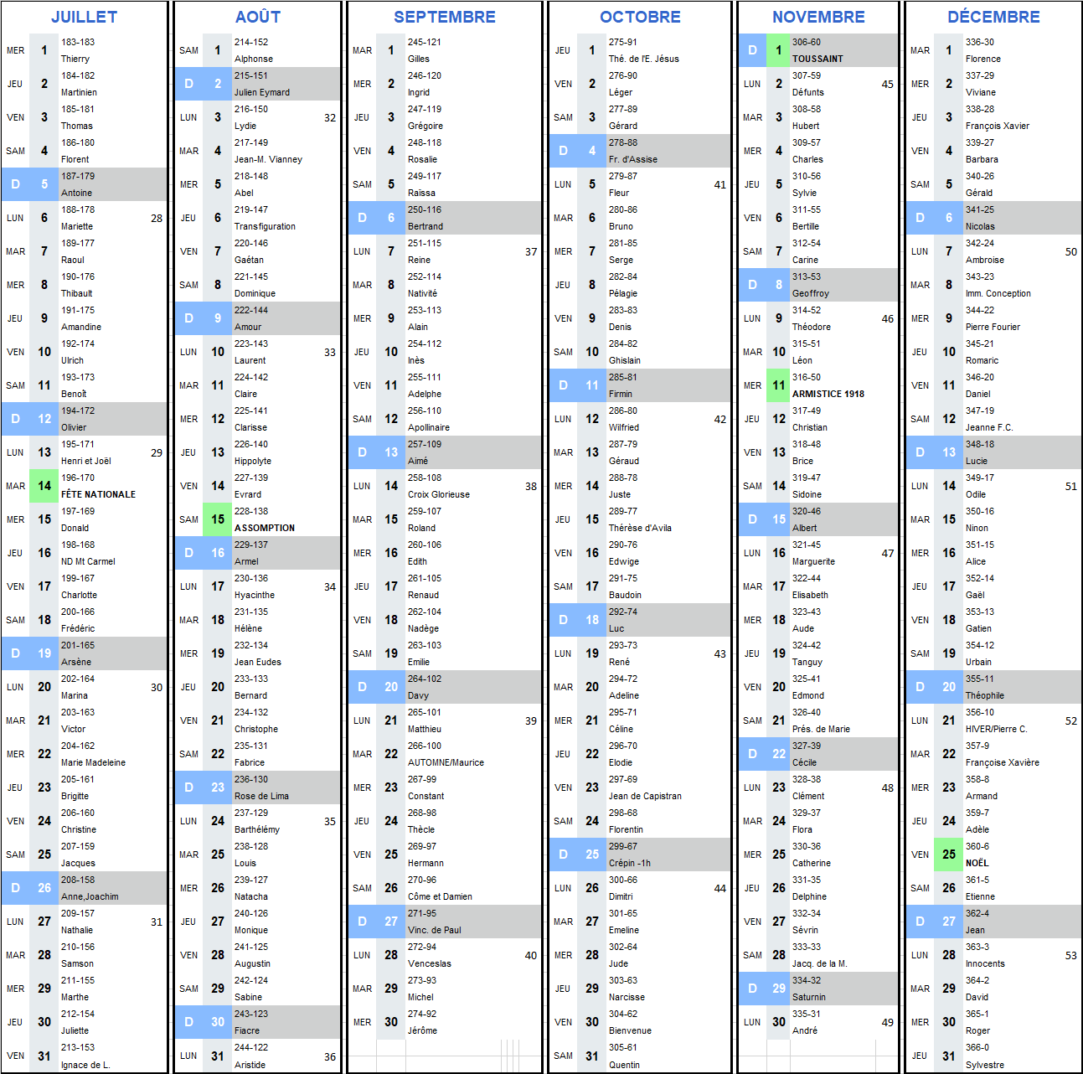

**Annexe 8 : Charte utilisateur extraite du Règlement intérieur de l’entreprise**

La charte utilisateur est un code de bonne conduite pour l’usage des ressources informatiques et des applications Internet.

Elle concerne les documents à destination de l’ensemble du personnel utilisant le système d’information de l’entreprise et formalise la responsabilité de ces utilisateurs en accord avec la législation en vigueur.

**Chapitre 4 -Sécurité du système d’information**

*Titre 2 : Règles d’usage de la messagerie, des forums et des chats*

Les outils de communication, incluant la messagerie, les forums professionnels de discussion et les chats sont des outils professionnels importants d’usage quotidien à l’intérieur de la société.

Dans ce cadre, l’utilisateur :

•Doit faire preuve de la plus grande correction à l'égard de ses interlocuteurs dans les échanges électroniques par courrier, forums de discussions. C’est la netiquette : charte de bonne conduite des acteurs de l'Internet, qu'ils soient utilisateurs professionnels ou particuliers.

•N’émettra pas d’opinions personnelles étrangères à son activité professionnelle susceptibles de porter préjudice à la société,

•Doit informer sa hiérarchie s’il reçoit un message ou des propos d’un de ses collègues, ne correspondant pas à ces règles.

La messagerie doit être principalement réservée à l’usage professionnel, elle ne doit pas être utilisée au détriment des intérêts de la société.

La messagerie n’est pas un système intrinsèquement sécurisé, il est donc important d’être très vigilant quant à l’usage qui en est fait, spécialement avec les documents qui peuvent avoir un caractère confidentiel.

***Source interne***